奋进新时代，巾帼绽芳华
——马克思主义学院纪念“三八”国际妇女节活动新闻稿

为丰富女教职工的工作和生活，更好地展现女教职工的风采，2024年3月13日马克思主义学院特举办了纪念“三八”国际妇女节•马院女教职工消防演习和趣味游戏活动。
2024年3月13日下午1:30马院特邀校保卫处卢科长为我们讲解火灾预防和逃生技巧等消防常识并带领大家到校园里进行了灭火器的使用等现场操练，老师们通过操练熟悉了灭火器的正确使用方法和火灾现场扑救及逃生技巧，获益颇丰。
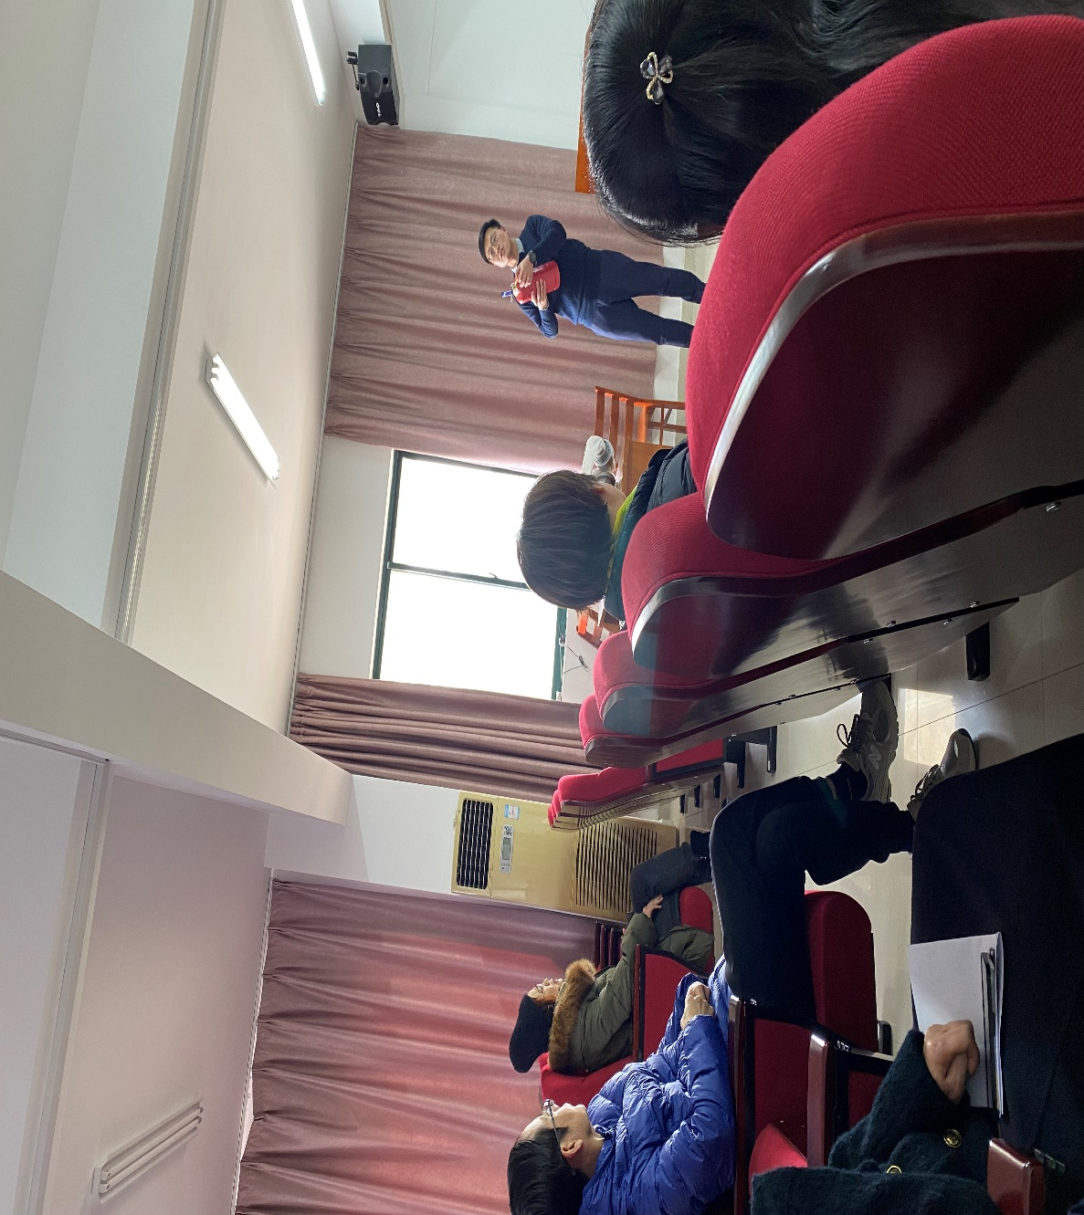

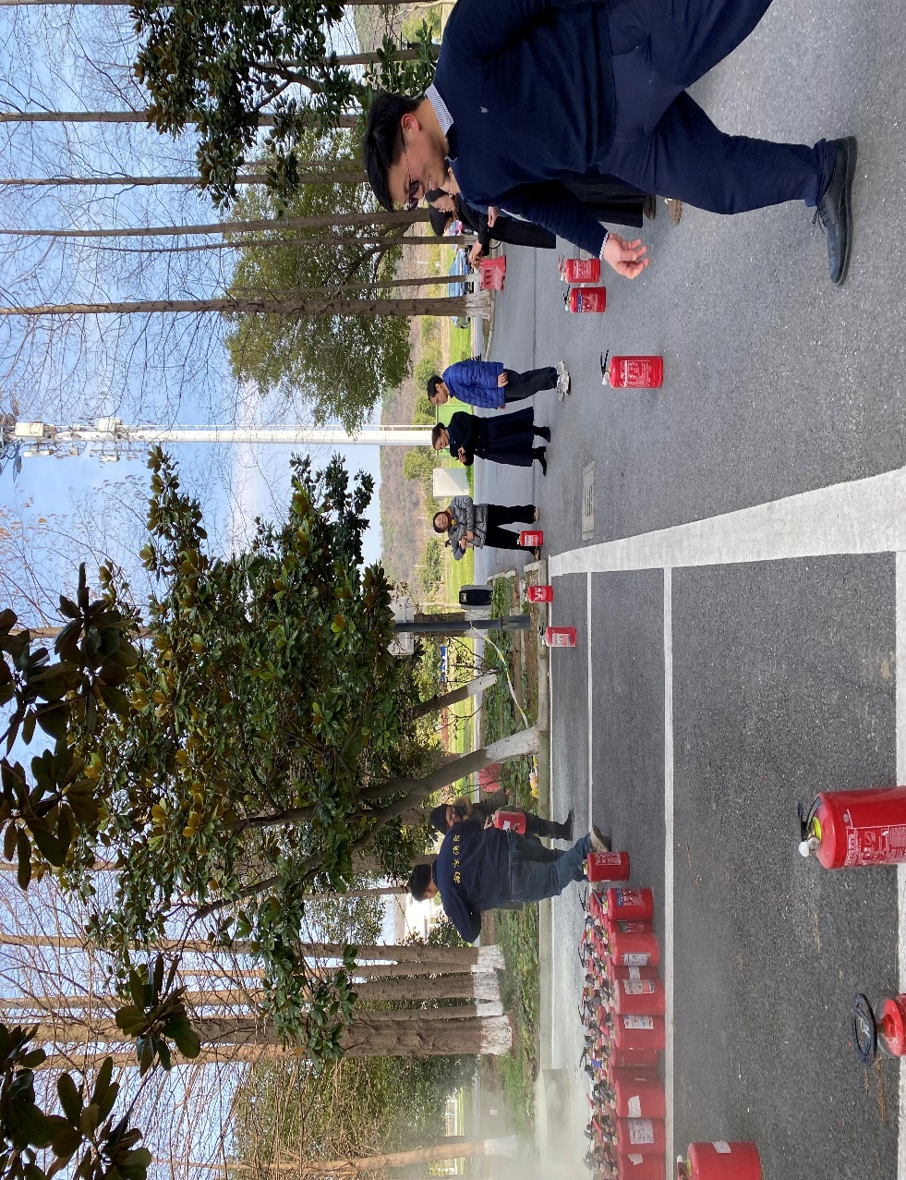
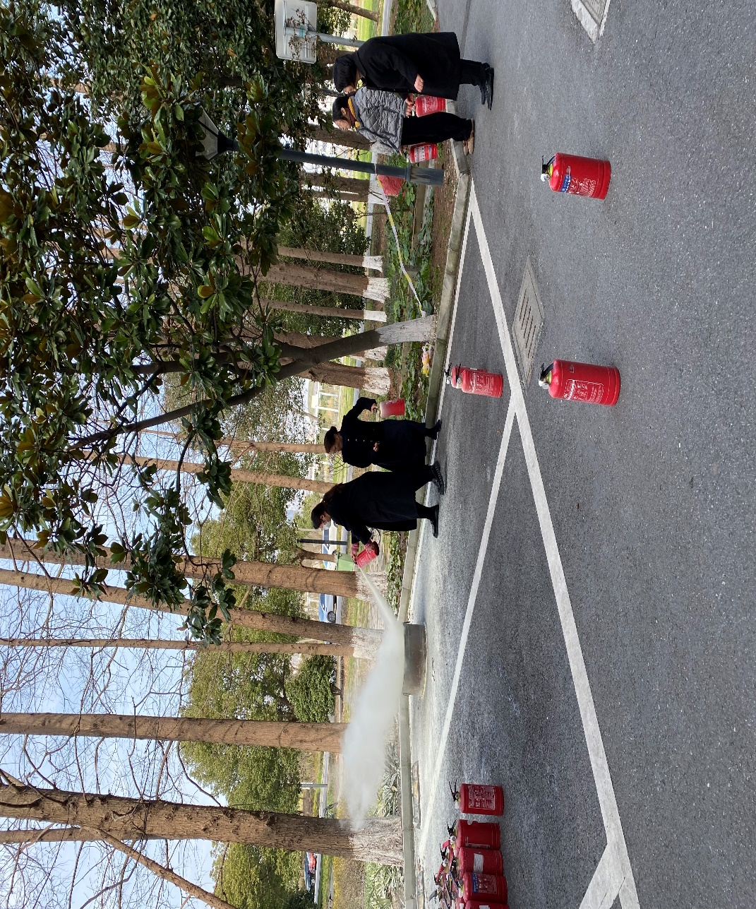

消防演习结束后，院全体女教职工和部分男教师在教6—101会议室欢聚一堂。首先踩气球活动一下子把大家的积极性调动了起来，大家你追我赶、欢声笑语热闹非凡；接下来的东问西答、你问我答等趣味游戏个个益智有趣，老师们一个个跃跃欲试、摩拳擦掌。活动令大家既放松了心情又增进了友谊同时还锻炼了身体，深受大家的喜爱。

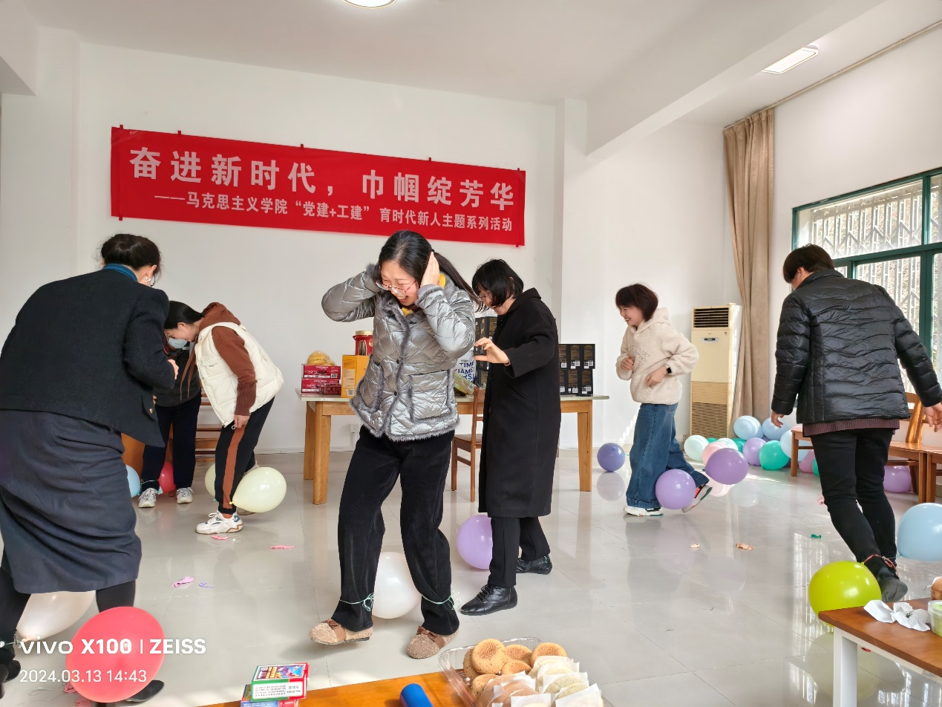

苏州科技大学马克思主义学院分工会

2024年3月14日

